HOJA DE VIDA APRENDICES EN PROGRAMAS DE FORMACIÓN TITULADA  Ejecución de la Formación Profesional Desarrollo Curricular | 
CENTRO DE LA INNOVACIÓN, LA AGROINDUSTRIA Y LA AVIACIÓN _________________________________________
SENA, Regional Antioquia
INFORMACIÓN GENERAL DEL APRENDIZ

NOMBRES Y APELLIDOS | Luis Fernand0 Alzate Lopez
DOCUMENTO IDENTIDAD | 75107425
FECHA NACIMIENTO | DIA:29 | MES:09 |  | AÑO | 1 | 9 | 8 | 5 | EDAD
TELÉFONOS | PRINCIPAL:3104604592 ALTERNO: +57 312 6880433 |  |  |  |  |  |  |  |  |  | 
CORREO ELECTRÓNICO | lfalzatel@gmail.com
LIBRETA MILITAR | 75107425
DIRECCIÓN DOMICILIO | Calle 39 # 37D - 50
ESTRATO | 3
ENTIDAD DE SALUD - EPS | Sumimedical COTIZANTE: X BENEFICIARIO
CIUDAD – MUNICIPIO | Rionegro

FORMACIÓN ACADÉMICA

Digite la información referente al título obtenido en el grado 11 que corresponde a la educación media.

TITULO OBTENIDO | Bachiller técnico en química industrial
INSTITUCIÓN EDUCATIVA | INEM Baldomero Sanín Cano
FECHA DE GRADO | 3/12/2003

Si usted ha realizado estudios de nivel superior como Técnico TC, Tecnólogo TGO, Especialización Tecnológica ET, Universitaria UN,
Especialización ESP, Maestría M, Doctorado DOC, relaciónelos a continuación

NIVEL | Especialización
NOMBRE DE LOS ESTUDIOS | Especialización en pedagogía ambiental
INSTITUCIÓN EDUCATIVA | Universidad Popular del Cesar
SEMESTRES APROBADOS | 2
INFORMACIÓN PROGRAMA DE FORMACIÓN- SENA

NOMBRE DEL PROGRAMA SENA - ACTUAL | Análisis y desarrollo de software
FICHA DEL PROGRAMA | 2899730
DESCRIPCIÓN DE LA ESPECIALIDAD - PERFIL OCUPACIONAL | El aprendiz de Tecnología en Análisis y Desarrollo de Software será un profesional capacitado para analizar, diseñar, desarrollar, implementar y mantener sistemas de software. Su trabajo implica entender las necesidades del usuario, traducirlas en requisitos técnicos, crear soluciones mediante el uso de lenguajes de programación, bases de datos y herramientas de desarrollo. Además, podrá realizar pruebas, depurar errores y asegurar que los programas funcionen correctamente. El aprendiz de ADSO estará preparado para trabajar en diferentes etapas del ciclo de vida del software, desde la concepción hasta el mantenimiento, adaptándose a las demandas cambiantes de la industria tecnológica.
CENTRO DE FORMACIÓN | Centro de la Innovación, la Agroindustria y la Aviación
FECHA DE INICIO LECTIVA | Día: 25 / Mes:01 / Año:2024
FECHA DE TERMINACIÓN LECTIVA | Día:24 / Mes:10 / Año:2025
FECHA DE INICIO ETAPA PRÁCTICA | Día:25 / Mes:10 / Año:2025
COORDINADOR ACADÉMICO DEL ÁREA | Nelson Alexander rojas Jiménez
INSTRUCTOR LÍDER DEL PROGRAMA | Daniel Castillo
TELÉFONO INSTRUCTOR LÍDER | 319 2784005
CORREO ELECTRÓNICO INSTRUCTOR | aemontes@sena.edu.co, daniel_castillom@soy.sena.edu.co

REFERENCIA PERSONAL /FAMILIAR

NOMBRE | Beatriz Valencia Tovar
PARENTESCO | Prima
TELÉFONO | +57 310 5211413

FIRMA DEL APRENDIZ

MANIFIESTO BAJO LA GRAVEDAD DEL JURAMENTO QUE NO ME ENCUENTRO DENTRO DE LAS CAUSALES DE INHABILIDAD E INCOMPATIBILIDAD QUE CONTRAVENGAN EL REGLAMENTO ESTUDIANTIL O TÉRMINOS LEGALES, PARA DESARROLLAR LA ETAPA PRÁCTICA DESEMPEÑÁNDOME EN UNA EMPRESA A TRAVÉS DEL CONTRATO DE APRENDIZAJE. PARA TODOS LOS EFECTOS LEGALES, CERTIFICO QUE LOS DATOS POR MI ANOTADOS EN EL PRESENTE FORMATO DE HOJA DE VIDA, SON VERACES

Ciudad y Fecha de Diligenciamiento: RIonegro - 29/06/2024

FIRMA: 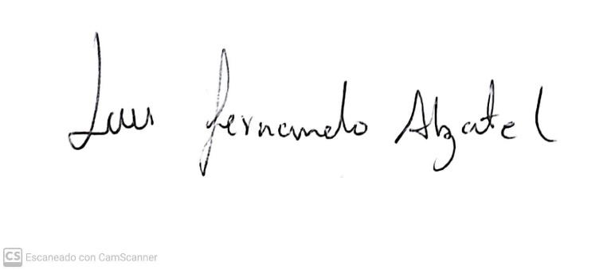

FIRMA FUNCIONARIO PROMOCIÓN Y RELACIONAMIENTO CORPORATIVO SENA

Información del funcionario encargado en el Centro de Formación para la legalización del contrato de aprendizaje.

NOMBRE FUNCIONARIO | Nora Inés Patiño Osorio – Eliana Cristina Garzón Montes
TELÉFONO | 604 5760000 IP 43906 - 43937
CORREO | contratoaprendizajerionegro@gmail.com
DIRECCIÓN | Cra. 48 #49-62 Rionegro (Ant)

INFORMACIÓN SERVICIO NACIONAL DE APRENDIZAJE

NIT | 899999034
RAZÓN SOCIAL | SERVICIO NACIONAL DE APRENDIZAJE, SENA
CENTRO DE FORMACIÓN | Centro de la Innovación, la Agroindustria y la Aviación - Rionegro
REGIONAL | Antioquia
ESPACIO EXCLUSIVO PARA LA EMPRESA - OBSERVACIONES

EMPRESA
TELÉFONO
FUNCIONARIO
OBSERVACIONES

